出國報告（出國類別：實習）

美國勞倫斯柏克萊國家實驗室迴旋加速器相關技術實習

服務機關：行政院原子能委員會核能研究所
姓名職稱：杜定賢 薦任副研究員
派赴國家：美國
出國期間：96, 12, 2 – 96, 12, 16
報告日期：97, 2, 15

摘 要

此次前往美國勞倫斯柏克萊國家實驗室(Lawrence Berkeley National Laboratory)實習主要目的為(1)88 Inch Cyclotron實驗室學習加速器相關技術、重離子迴旋加速器工作原理、ECR Source工作原理、beam emittance量測技術，其中beam emittance量測是目前我們迴旋加速器射束診斷系統所缺乏，未來計畫建立此項量測技術。(2)Plasma and Ion Source Technology Group實驗室學習負離子離子源(Negative Ion Source)技術及其測試站建立，離子源測試站亦是我們所缺，未來也建議建立離子源測試站。(3)Advanced Light Source (ALS)見習同步輻射加速器原理，吸收並實際瞭解更多加速器基礎知識，同時觀摩其運作管理。(4)認識柏克萊實驗室加速器領域的專家，保持聯繫管道，建立未來合作可能性。

目 次

摘 要
（頁碼）
一、目 的．．．．．．．．．．．．．．．．．．．1
二、過 程．．．．．．．．．．．．．．．．．．．2
三、心 得．．．．．．．．．．．．．．．．．．．9
四、建 議 事 項．．．．．．．．．．．．．．．17

一、目的
本所迴旋加速器於93年開始執行升級計畫，計畫目標是將本所迴旋加速器質子射束電流從0.5 mA提升至1 mA。升級計畫分三個階段進行，第一個階段包括(1)離子源輸出提升，負氫離子(H⁻)從5 mA增加至10 mA；(2)注入線性能提升，射束傳送效率(beam transmission)從10%增加至20-30%，第一階段升級計畫已於93年完成安裝測試並達到預定目標。第二個階段則為射頻系統主功率放大器功率升級，從40 kW提升至100 kW，第二階段升級工作於94年開始執行，於96年完成RF main amplifier現場安裝測試並與加速器連接達成800 uA加速測試。第三個階段包括(1)射束線延伸，(2)高電流固體靶站建立，(3)診斷系統強化，(3)關鍵元件加強保護，以使加速器未來能承受在高電流狀態下運轉。為使第三階段升級工作更完備進行及實地學習增廣更多加速器知識技術，因此安排此次出國實習。
此次前往美國勞倫斯柏克萊國家實驗室(Lawrence Berkeley National Laboratory)實習主要目的為學習加速器相關新穎技術、射束診斷技術、離子源技術以及學習更基礎加速器物理和見習不同種類加速器的運轉模式。總共前往三個單位實習，分別為(1) 88 Inch Cyclotron實驗室學習加速器相關技術、重離子迴旋加速器工作原理、ECR Source工作原理、beam emittance量測技術，其中beam emittance量測是目前我們迴旋加速器射束診斷系統所缺乏，未來計畫建立此項量測技術。(2) Plasma and Ion Source Technology Group實驗室學習負離子源(Negative Ion Source)技術及其測試站建立，離子源測試站亦是目前我們所缺，未來也建議建立離子源測試站。(3) Advanced Light Source (ALS)見習同步輻射加速器原理，吸收並實際瞭解更多加速器基礎知識，同時觀摩其運作管理。
另外，經由此次出國實習機會，多方認識柏克萊實驗室加速器領域的專家，希能建立保持聯繫管道，建立未來合作可能性。

二、過程
此次出國實習時間從96, 12, 2 至 96,12, 16，共計15天，地點為美國勞倫斯柏克萊國家實驗室，實習單位、期間、接待人員和學習項目簡述如下，

Advanced Light Source實驗室

實習期間：12, 3至12, 6
接待人 ：Rick Bloemhard (pbloemhard@lbl.gov), Operations Group Leader。
Rick以前曾擔任Nordion TR30 Cyclotron Operations Group Leader，Nordion TR30 Cyclotron是與核研所迴旋加速器同類型的機器，主要用途亦為同位素照射生產。
實習項目：主要見習同步輻射加速器原理，吸收加速器基礎知識，觀摩其運作管理，並交換TR30迴旋加速器運轉經驗。

Advanced Light Source (ALS)完成建造於1993年，是屬於第三代同步輻射光源，光源能量介於紫外光與軟X光之間(見圖1)，亮度可達太陽光的10億倍(見圖2)。ALS設施配置圖請見圖3，主要設施及其規格如下，
電子槍(Electron Gun): 120 keV
直線加速器(Linac): 50 MeV
同步輻射加速器(Booster Ring): 1-1.5 GeV
儲存環(Storage Ring): 1-1.9 GeV
電子電流(Beam current)
400 mA in multibunch mode
2 x 25 mA in two-bunch mode
射束線 50(最多), 35(運轉中)

88 Inch Cyclotron實驗室

實習期間：12, 7及12, 10至12, 14
接待人 ：Dr. Daniela Leitner (dleitner@lbl.gov), Accelerator Physics and Source Group Leader。
實習項目：主要學習加速器相關技術、ECR Source、Beam emittance量測方法。

88 Inch Cyclotron完成建造於1961年，是屬於離子迴旋加速器(圖4(a),(b))，可加速輕離子(例如Protons, 55 MeV, Deuterons, 65 MeV, 3He, 135 MeV, 4He, 140 MeV)和重離子(最大可達鈾離子)。其加速器磁鐵結構為螺旋狀(見圖5)，具sector focusing功能，是早期能克服相對論效應影響而加速到較高能量的迴旋加速器之一，其K = 140，主要用途為原子核物理研究。後來(1984後)又發展建立ECR Source，取代原來的離子源(Penning Ion Gauge) (見圖6)，讓加速器可加速更重離子，此外為量測射束特性，亦建立Beam Emittance Scanner(見圖7)。進來發展cocktail beam技術，可同時加速q/m相同的一組粒子，目前應用於模擬太空環境(space effect)實驗。

Plasma and Ion Source Technology Group實驗室

實習期間：12, 7及12, 10至12, 12
接待人 ：Dr. Joe Kwan (jwkwan@lbl.gov), Deputy for ion beam technology in the Heavy Ion Fusion Virtual National Laboratory。
實習項目：主要學習負離子離子源技術及離子源測試站建立。

Plasma and Ion Source Technology Group在勞倫斯柏克萊實驗室是附屬於Ion Beam Technology (IBT)計畫，主要發展項目包括Electron Beam Ion Trap (EBIT), Negative Ion Source Development, Maskless Ion Beam Lithography以及Neutron Generators，其中Negative Ion Source與我們相關性較密，核研所迴旋加速器所使用的離子源其原始開發單位就是此實驗室，後來再傳到加拿大TRIUMF繼續發展更高電流技術。此實驗室針對每一種負離子源技術的開發都建有其測試站(圖8)，因此離子源測試站的建立是主要學習項目之一。

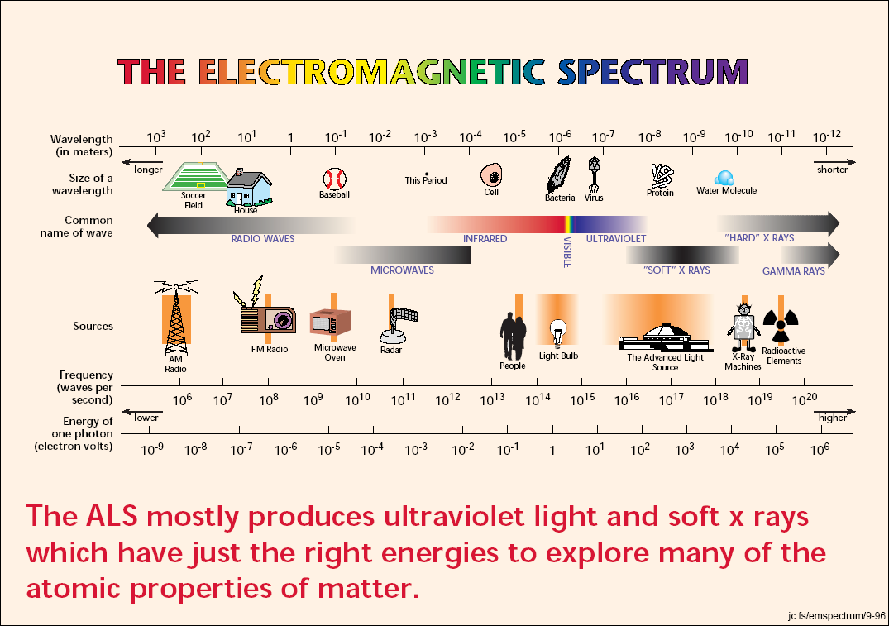

圖1 Advanced Light Source光源能譜。 (引自ALS網站)
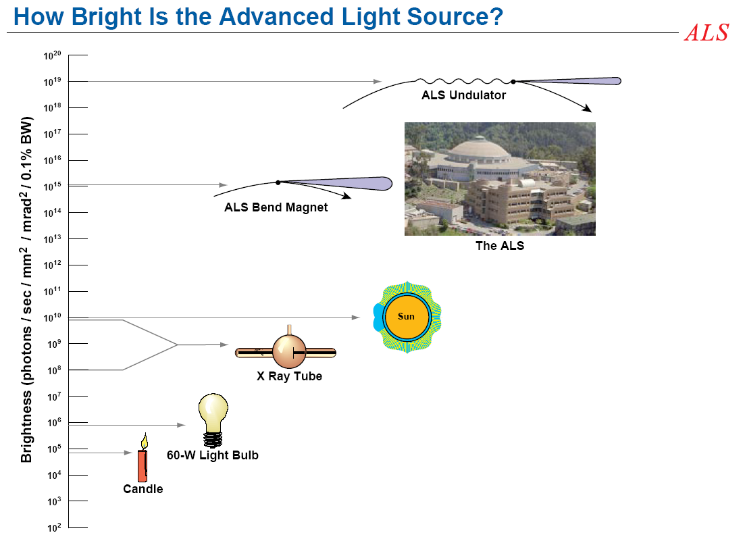

圖2 Advanced Light Source光源亮度。(引自ALS網站)

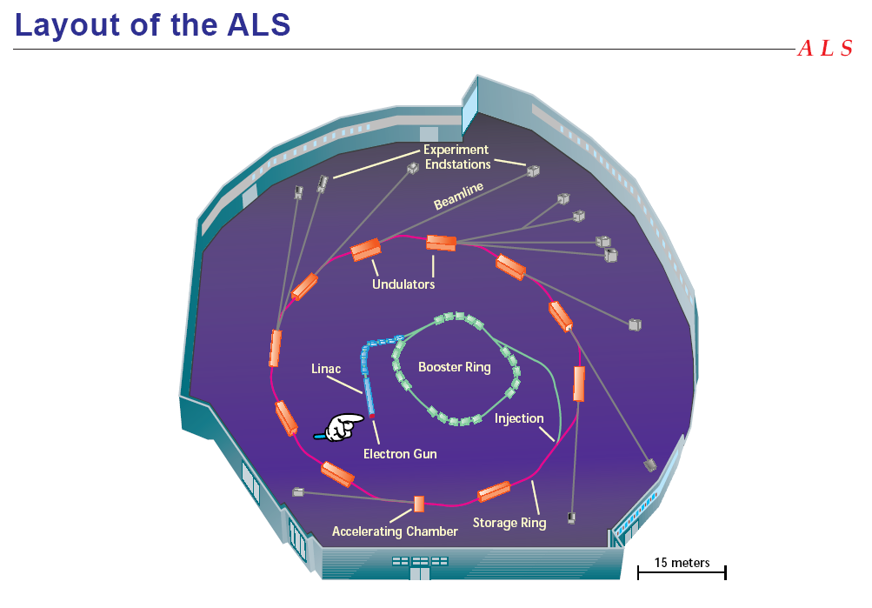

圖3 Advanced Light Source設施配置圖。(引自ALS網站)
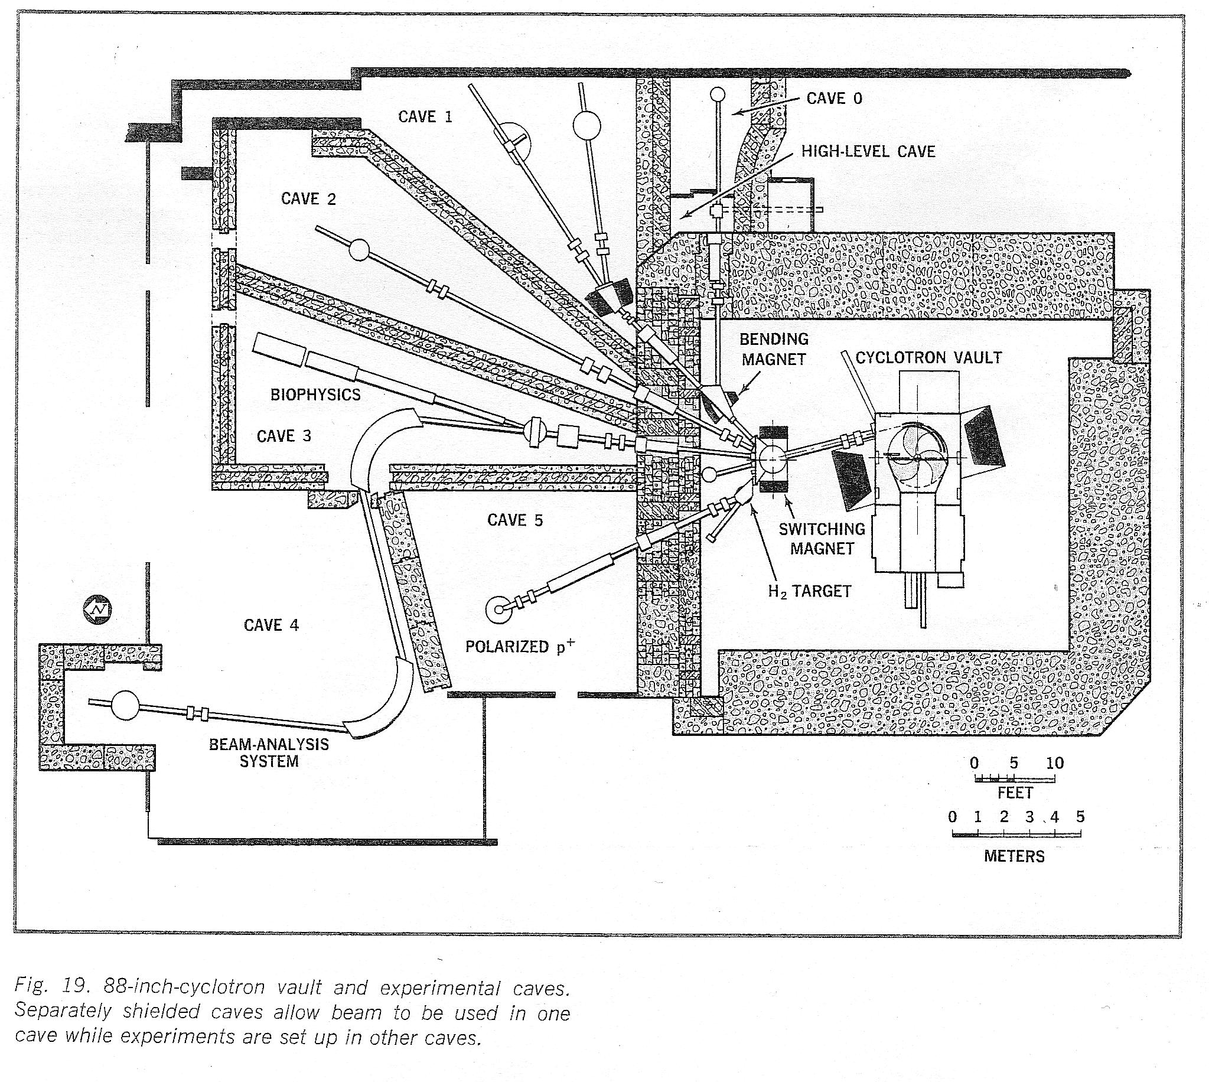

圖4(a) 88 Inch Cyclotron設施配置圖。(引自88 Inch Cyclotron說明書)

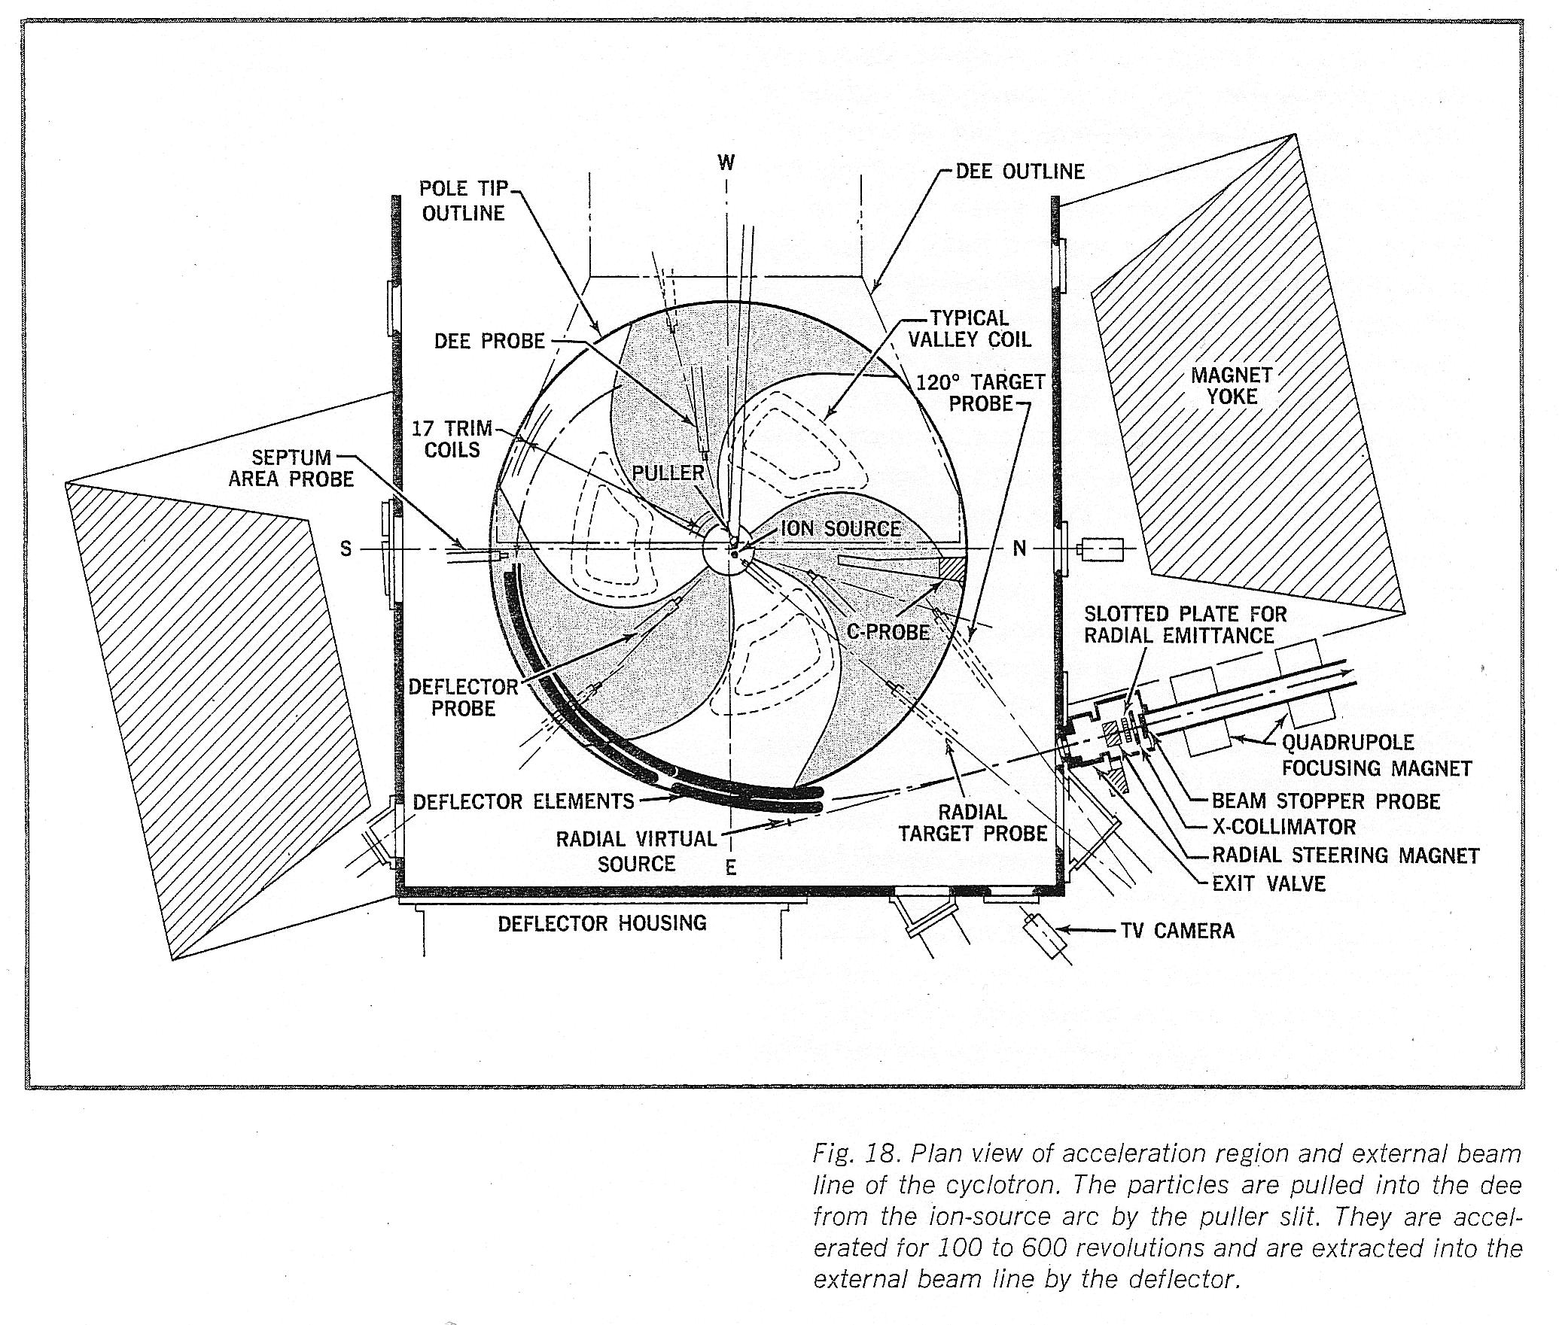

圖4(b) 88 Inch Cyclotron構造示意圖。(引自88 Inch Cyclotron說明書)
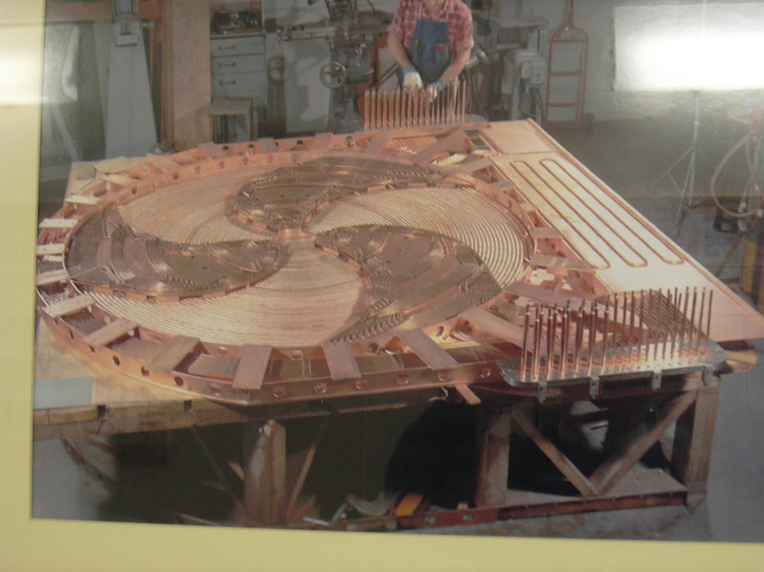

圖5 88 Inch Cyclotron磁鐵構造實體圖。(引自88 Inch Cyclotron照片)

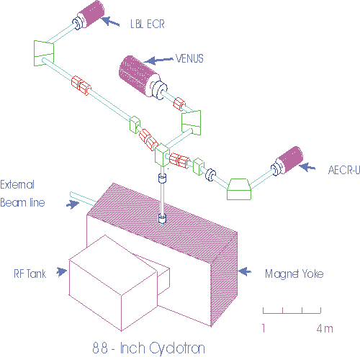

圖6 88 Inch Cyclotron之ECR Source配置示意圖。(88 Inch Cyclotron網站)
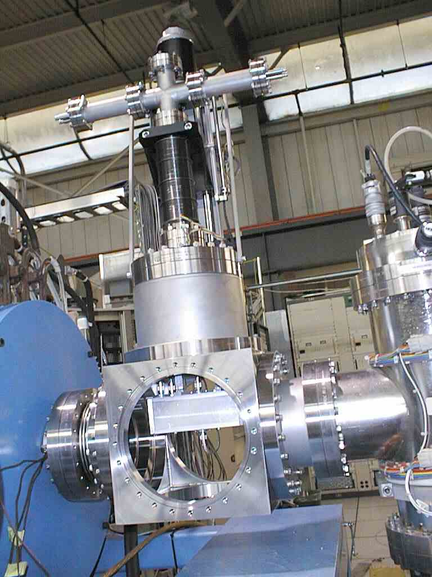

圖7 Beam Emittance Scanner實體圖。(引自88 Inch Cyclotron網站)

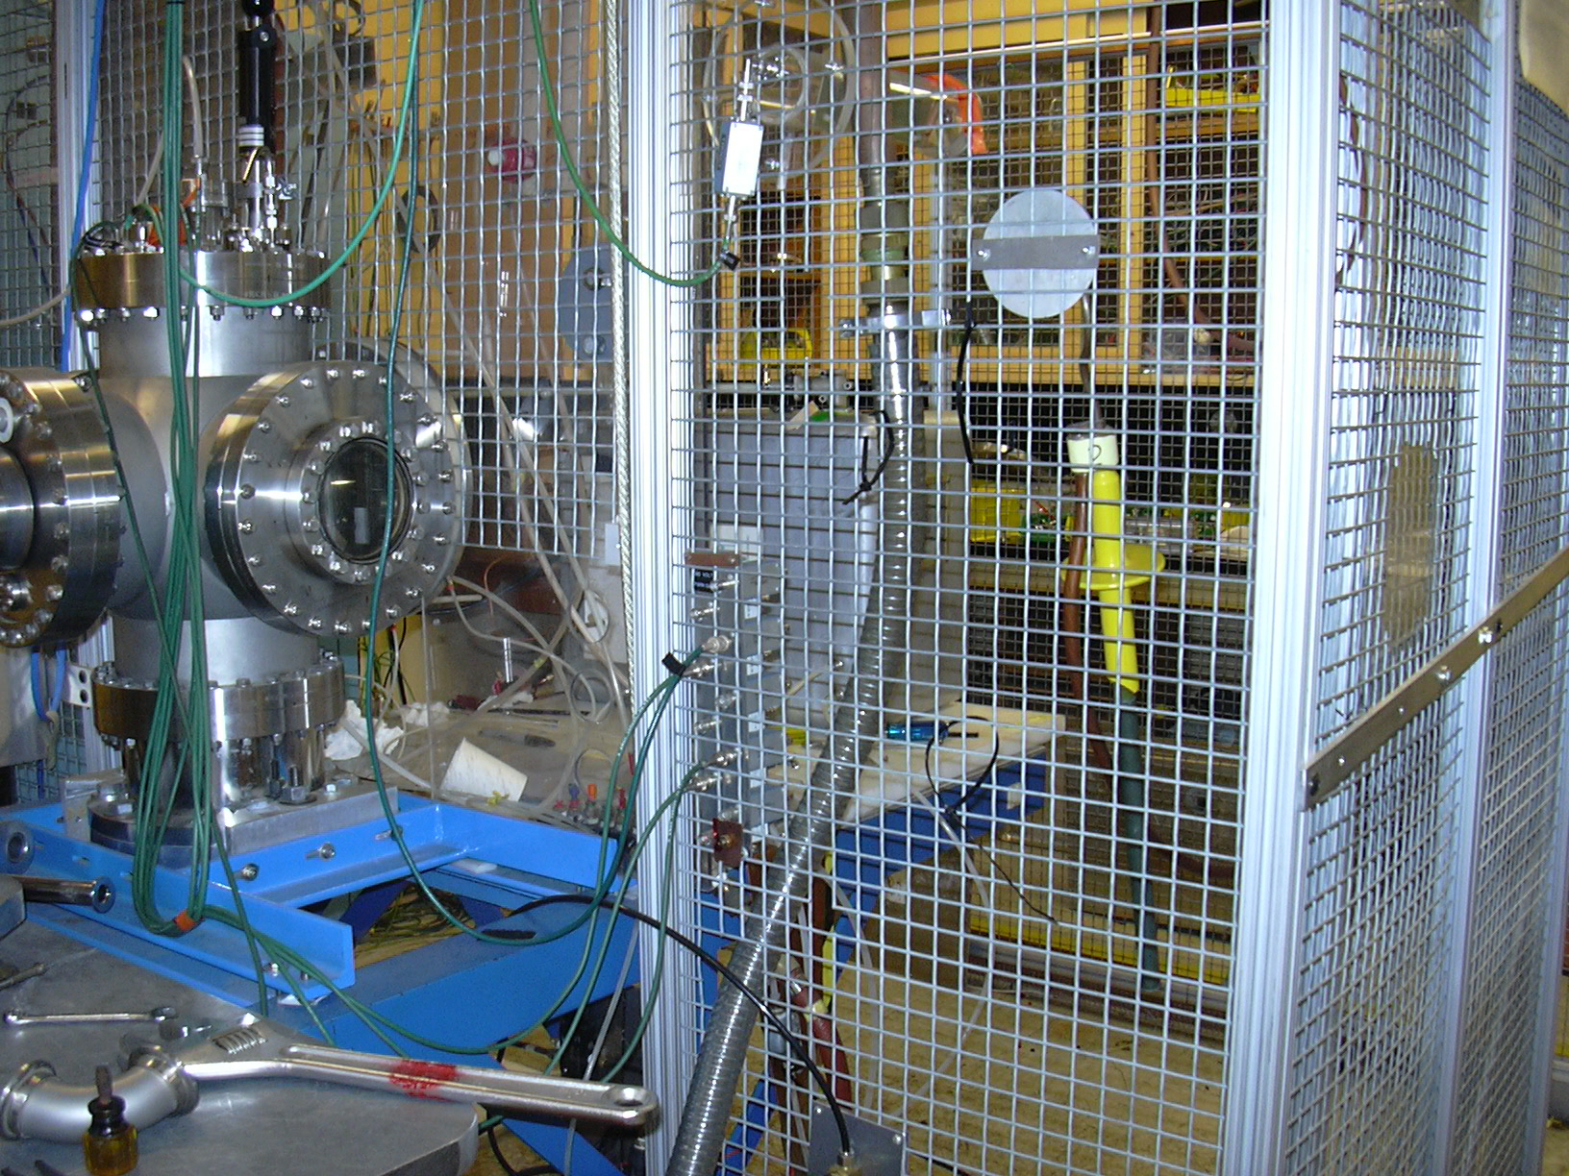

圖8 離子源測試站之一實體圖。鐵網用來隔離高壓，避免人員接觸。

三、心得

1用於本所迴旋加速器之待建立技術或需加強技術
- 射束診斷
88 Inch Cyclotron是一台歷史悠久(1961年完成)而且加速器技術發展完整的重離子迴旋加速器，對於產生的射束品質(Emittance and Profile)很注重，在不同的位置有不同的射束診斷裝置，其中Beam Emittance Scanner和Beam Profile Scanner是他們很重要的診斷裝置。目前本所迴旋加速器射束診斷裝置類別僅有Beam Stop(測量射束電流)和Collimators/Slits(用於調整射束延中心線行進及約略判斷射束形狀)，此2項裝置無法獲知射束的大小和分佈(profile)及行進角度。在照射過程中，萬一射束太密集會有熱點產生，恐會燒熔靶面。Beam Profile Scanner是用於測量射束分佈和大小， Beam Emittance Scanner可測量beam emittance及profile，在一般研究用加速器是標準配備，Beam emittance是射束的一個重要特性，內含射束行進角度和尺寸訊息。為了加強本所迴旋加速器射束品質的量測技術，未來計畫加裝這兩項射束診斷裝置，Beam Profile Scanner預定裝設於靶站入口前，而Beam Emittance Scanner則預定裝設於離子源測試站，以用於研究射束品質改善。此次在88 Inch Cyclotron實習期間，有獲得他們Beam Emittance Scanner部份設計圖(圖9)做為參考，有需要時他們也同意幫忙製作。
- 離子源測試站
Plasma and Ion Source Technology Group實驗室發展的負離子源種類很多，包括不同的負離子、不同的電漿驅動模式、不同領域的應用等。在他們近幾年的發展中，負氫離子源主要用於醫用同位素生產，Cl⁻離子源用於融合應用，B⁻₂離子源應用於半導體工業；不同的電漿驅動模式有燈絲驅動、RF驅動、微波驅動等。在這些負離子源中，其中也包括與我們很接近的H⁻ Cusp field DC Source，其實我們的離子源雛型最先就是由此Ion Source Group所發展成，再經由加拿大Triumf改良成目前的狀態。為了發展離子源，他們建造了很多測試站，在Triumf也有類似的離子源測試站。測試站的系統組成除了離子源組件外，另外亦含電源供應器、真空系統、控制系統、冷卻水系統、射束診斷系統等，如果未來能建立我們的離子源測試站，預期會有以下優點：
  - 可做為現有離子源系統新購或維修後組件及儀器之預先測試、燈絲的預先測試及調適，可增加離子源運轉可靠度。此外也可做為電源供應器、真空組件等的測試站。
  - 可做為人員訓練用。線上使用中的離子源因為用於生產緣故，在時間上和實際操作上，不方便做為新進人員訓練用，測試站則無此顧慮，適合做為人員訓練。此外，離子源測試站包含很多系統，在建造過程中，就可從中培養或提升現有技術人員多方面的技術(含研發與維修)。
  - 做為研發新的離子源裝置或改善現有離子源性能用。離子源未來的發展，以H⁻ Cusp field DC Source為例，可朝向增大輸出、降低emittance、增加使用壽命等方向進行，DC Source也可研究改為Pulsed Source。
其實離子源測試站只是一個出發點一個溝通平台，藉由測試站的建立與未來研發，可與國外相關領域研究單位更易保持聯繫、建立合作。也可以測試站為基礎，需要的話可進一步研發其他加速器相關技術。如果未來可建離子源測試站，加速器現有相關備品可用來支援其大部分組件，經費不至於太大。
- 無油真空系統
在88 Inch Cyclotron和ALS加速器設施中，都採用無油式真空系統，可完全杜絕油氣回流污染真空腔。本所迴旋加速器真空系統部分幫浦仍是油式幫浦，包括機械幫浦和擴散幫浦，長期下來對真空腔和離子源體都造成回油污染。未來將朝向無油式幫浦改良，預定機械幫浦改用無油式機械幫浦，擴散幫浦改用渦輪幫浦。根據他們運轉經驗，一般機械幫浦在真空度抽到100 mtorr時，就會有回油油氣產生，因此在真空度低於100 mtorr時就應切換為高真空幫浦以避免回油污染，但100 mtorr對高真空幫浦的負擔又嫌過重。解決回油污染方法可加裝cold trap以吸附油氣或改用無油式幫浦，當然最好辦法就是採用無油幫浦，讓油氣不存在。

2圓形運轉加速器基礎原理
88 Inch Cyclotron(離子迴旋加速器)以及ALS之Synchrotron和Storage Ring工作原理，與本所TR30/15 Cyclotron(常磁場、固定RF頻率)工作原理有很大差別。基本上，圓形運轉加速器加速粒子所遵守之運動方程式如下，
m v2/r = qvB, m = γ mo, γ = 1 /√1-(v/c)2
ω_{c} = v/r = qB/m
ω_{rf} = hω_{c}, h: harmonic number
其中，m:粒子質量，mo:靜止質量，q:電荷，v:粒子速度，B:磁場，c:光速，r:迴旋半徑，ω_{c} :迴旋頻率，ω_{rf} : rf加速電場頻率。圓形運轉時，為使加速粒子每迴轉一圈都能回到正確的rf加速相位，粒子迴轉一圈的時間必須與rf振盪一次(或數次)的時間保持同步，因此rf加速頻率必須是迴旋頻率之整倍數。另外，為使粒子在圓周加速中不會發散，磁場必須設計有聚焦能力。因此，圓形運轉加速器中同步性與聚焦性是兩個特別要注意的特性。早期迴旋加速器，當粒子加速在低能量時，由於質量與靜止質量很接近，迴旋一圈時間固定；但能量增高時，因相對論效應質量也增加，此時迴旋一圈時間變長，將無法與rf保持同步，漸漸地同步性會愈差愈遠，最後粒子無法獲得rf能量繼續加速，因此加速能量受限。為提高加速器能量必須保持同步性，因此後來有不同的加速模式設計產生，茲將各種圓形運轉加速器之加速模式整理列於表一，按歷史發展順序分別有Constant Field Cyclotron, Isochronous Cyclotron, Synchrocyclotron和Synchrotron。Synchrocyclotron因需很大磁鐵，製作成本太高已被Isochronous Cyclotron或Synchrocyclotron取代。Isochronous Cyclotron因磁鐵聚焦性能的突破改善，也可加速到很高的能量，核研所TR30/15 Cyclotron即屬於此類型迴旋加速器。Synchrotron因粒子迴旋半徑固定，所需磁鐵材料大幅減少，又可加速到很高能量，因此高能加速器都採用Synchrotron。Synchrotron加速運轉時，粒子要有一定的起始能量才能在固定軌道運動加速，因此粒子要先經另一台加速器加速到一定能量再注入Synchrotron繼續加速。Electron Synchrotron通常設計是將電子預先加速到接近光速再注入Synchrotron繼續加速，因此電子在Synchrotron繞一圈時，路徑固定速度固定，所以迴旋時間也固定，因此rf頻率固定即可保持同步性，當然加速時磁場要隨質量增加而調整。電子在Electron Synchrotron加速時，因同步輻射光損耗電子能量會受限，目前無法像質子加速到很高能量。
迴旋加速器磁場聚焦能力是另外一個影響加速器發展的特性，由於聚焦能力的改良，迴旋加速器加速模式才可發展到現階段。聚焦能力的突破主要是因發展了sector focusing方法(圖10)，早期迴旋加速器為了產生直向聚焦效應，磁極間距需隨半徑增加，以產生直向作用分力將偏離粒子回復到正常軌道，如圖11左圖所示。但此種磁鐵結構會使垂直磁場隨半徑增加而減弱，如此又違反了相對論效應的要求，垂直磁場須隨半徑增加而增加以保持同步性。因sector focusing方法的發展，聚焦能力可由sector focusing來完成，同時磁場強度可隨半徑增加而增加(圖11右圖)來保持同步性。迴旋加速器因磁鐵結構可分為Uniform-Field Cyclotron, Sector-Focused Cyclotron, Separated-Sector Cyclotron, Spiral Cyclotron, Superconducting Cyclotron，核研所迴旋加速器屬於Sector-Focused Cyclotron，88 Inch Cyclotron屬於Spiral Cyclotron。

表一 圓形運轉加速器之加速模式

Type | Possible Energy | Magnet field(B) & RF frequency(ω_{rf}) | Motion parameters | 說明
Constant Field Cyclotron | 15-20 MeV | B uniform and constant,  ω_{rf} constant | m = mo,  B(r) = Bo  → constant ωc | ω_{c} = qB/m  能量低時，運動質量接近靜止質量，磁場固定即可保持迴旋頻率固定，因此rf頻率也可固定。
Isochronous Cyclotron | Sub GeV | B constant but not uniform,  ω_{rf} constant | m = γ mo ,  B(r) ~ m (r)  → B/m constant | 能量高時，運動質量隨能量增加，迴旋半徑亦隨能量增加，調整磁場強度隨質量增加以保持B/m固定，可保持迴旋頻率固定。
Synchrocyclotron | ~ GeV | B uniform and constant,  ω_{rf} varied | m = γ mo ,  B(r) = Bo ,  ωrf (t) ~ 1/m | 調整rf頻率以維持同步性。
Proton  Synchrotron | TeV | B & ω_{rf} varied to maintain r constant | r = mv/qB , B(t) ~ mv  → r constant | 調整磁場以維持迴旋半徑固定，同時調整rf頻率以維持同步性。
Electron  Synchrotron | GeV | B varied,  ω_{rf} constant  r constant  (r: orbit radius) | v ~ c, ωc = v/r ωrf = hωc = constant | 調整磁場以維持迴旋半徑固定。

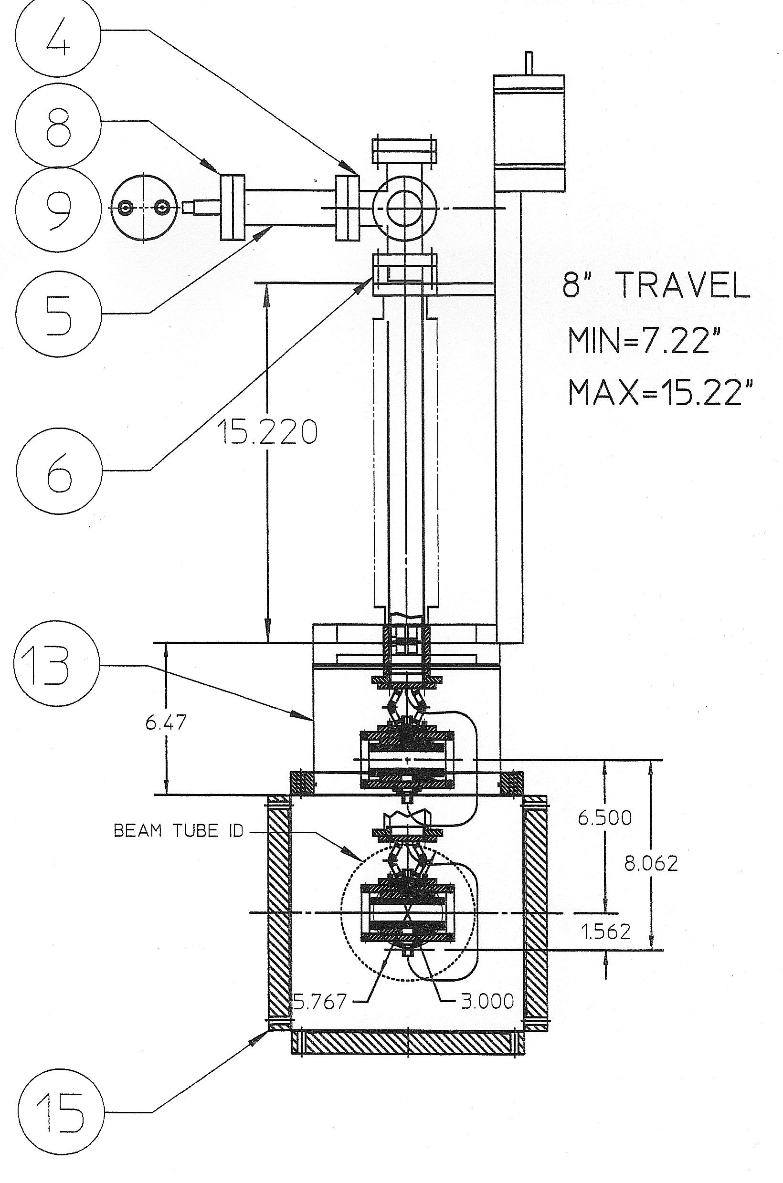

圖9(a) Beam Emittance Scanner設計圖(正面)。(引自88 Inch Cyclotron)

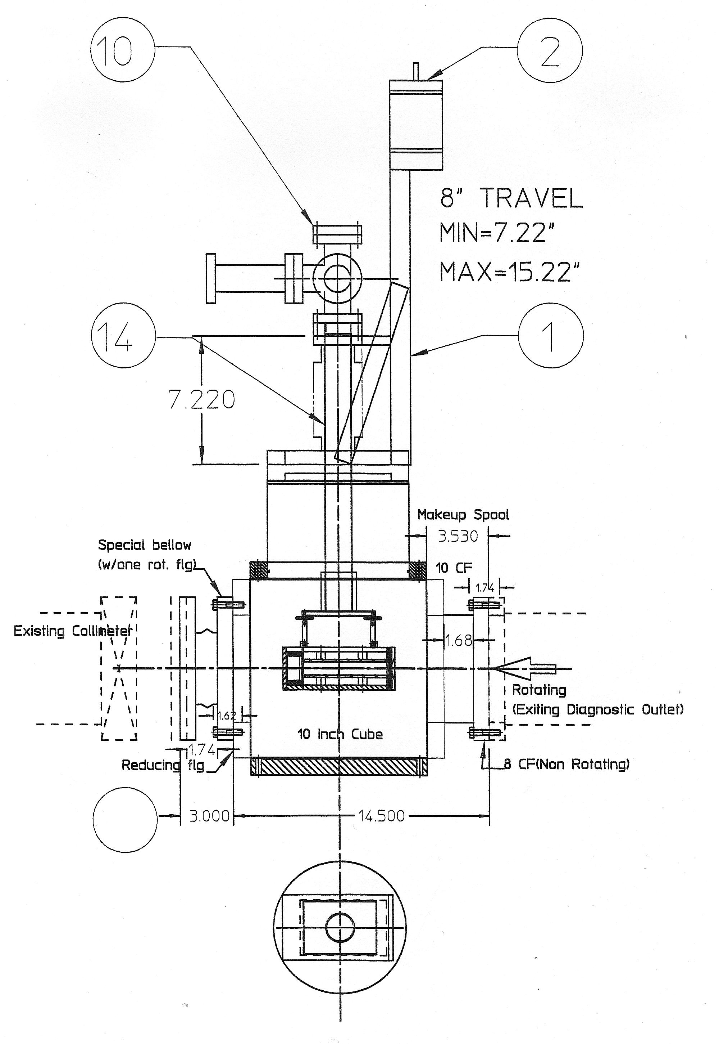

圖9(a) Beam Emittance Scanner設計圖(側視)。(引自88 Inch Cyclotron)

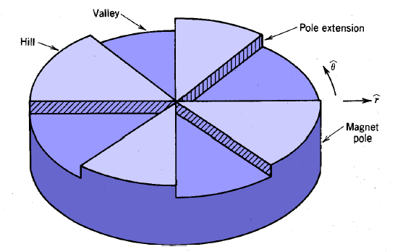
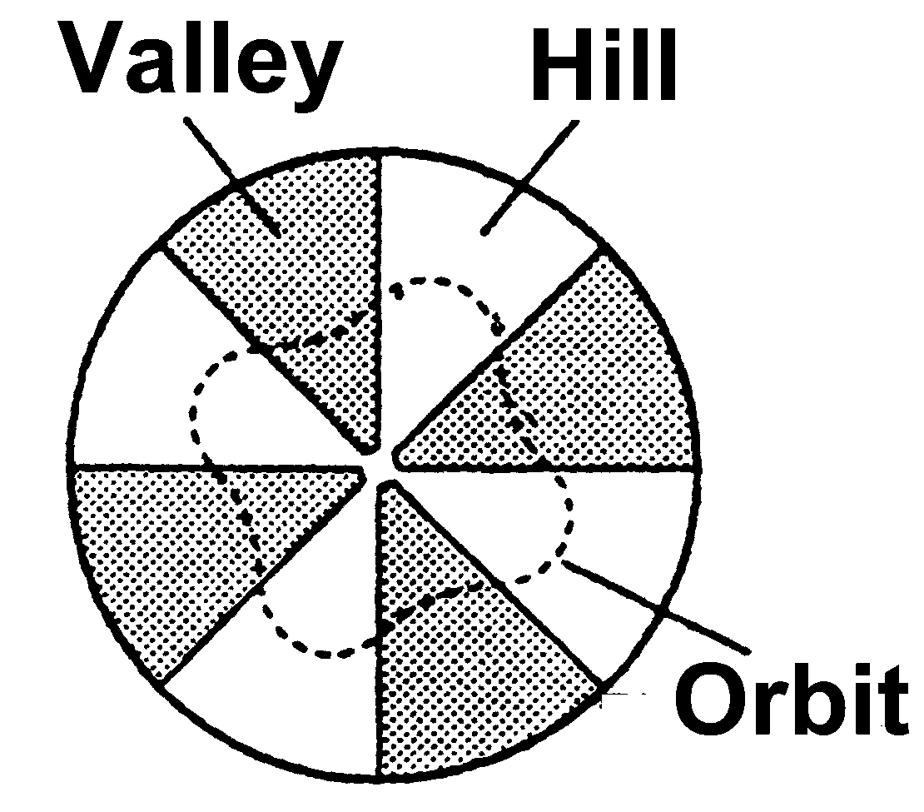

圖10 迴旋加速器磁鐵sector focusing結構示意圖。

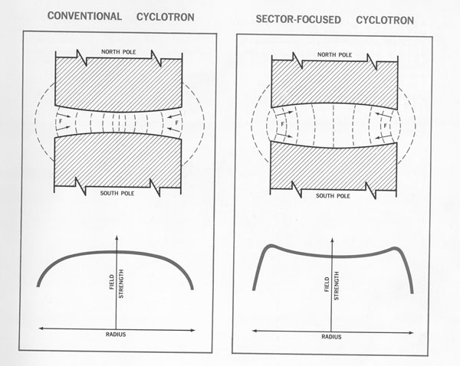

圖11 迴旋加速器磁場分佈及聚焦直向力示意圖。

四、建議事項

- 建立離子源測試站。
離子源測試站主要用途及對本所加速器效益已詳述於前，再歸納簡述如下，
近程效益：
- 離子源測試站可做為現有離子源系統新購或維修後組件，在上線使用前做預先測試，也可做為更換燈絲後的預先測試及調適，此外也可做為電源供應器、真空組件等的測試站，可增加加速器運轉可靠度。
- 可做為人員訓練用，培養維修技術。
長程效益：
- 做為研發新的離子源技術或改善現有離子源性能用。
此外，藉由測試站的建立與未來研發，可與國外相關領域研究單位更易保持聯繫、建立合作。因此建議請准建立離子源測試站，加速器現有相關備品可用來支援其大部分組件，經費不至於太大。
- 建立Beam Monitoring and Control System。
Beam Monitoring一般包括beam emittance和profile兩個項目，Beam Emittance Scanner是一般研究用加速器標準配備，可用來度量射束品質(射束角度及分佈(profile))，未來預定安裝於離子源測試站輸出端，離子源最大輸出功率預定為900 W (=30 keV × 30 mA)。一般射束品質研究結果，都要有beam emittance和beam profile數據才屬完整。未來如准建立離子源測試站，建議請准建立Emittance Scanner配合其一起使用。
以上兩點建議是此次出國實習感觸良深而提的建議，雖然我們已達成迴旋加速器升級目標，但那畢竟是使用現成技術。如未來想在加速器相關領域發展自己的技術，切入離子源技術的進一步開發是一個適合的方向之一，其應用性也很廣，可做為改進自己的離子源，也可能藉以建立技術服務國內baby cyclotron離子源，進一步也可能發展高輸出離子源，未來有可能應用於加速器啟動之核電廠。離子源技術本質是屬於電漿技術的一個應用，本所電漿技術已發展很好，可做有效支援。此外，本所迴旋加速器顧問郭耀廷博士其開發之DC H⁻ Cusp Source技術是世界一流，可委請其協助建立開發離子源技術。因此，在本所建立開發離子源技術的成功率是不低的。未來如獲准建立自己的離子源技術，離子源測試站的建立和Beam Emittance Scanner的建立則是重要也必要的。

